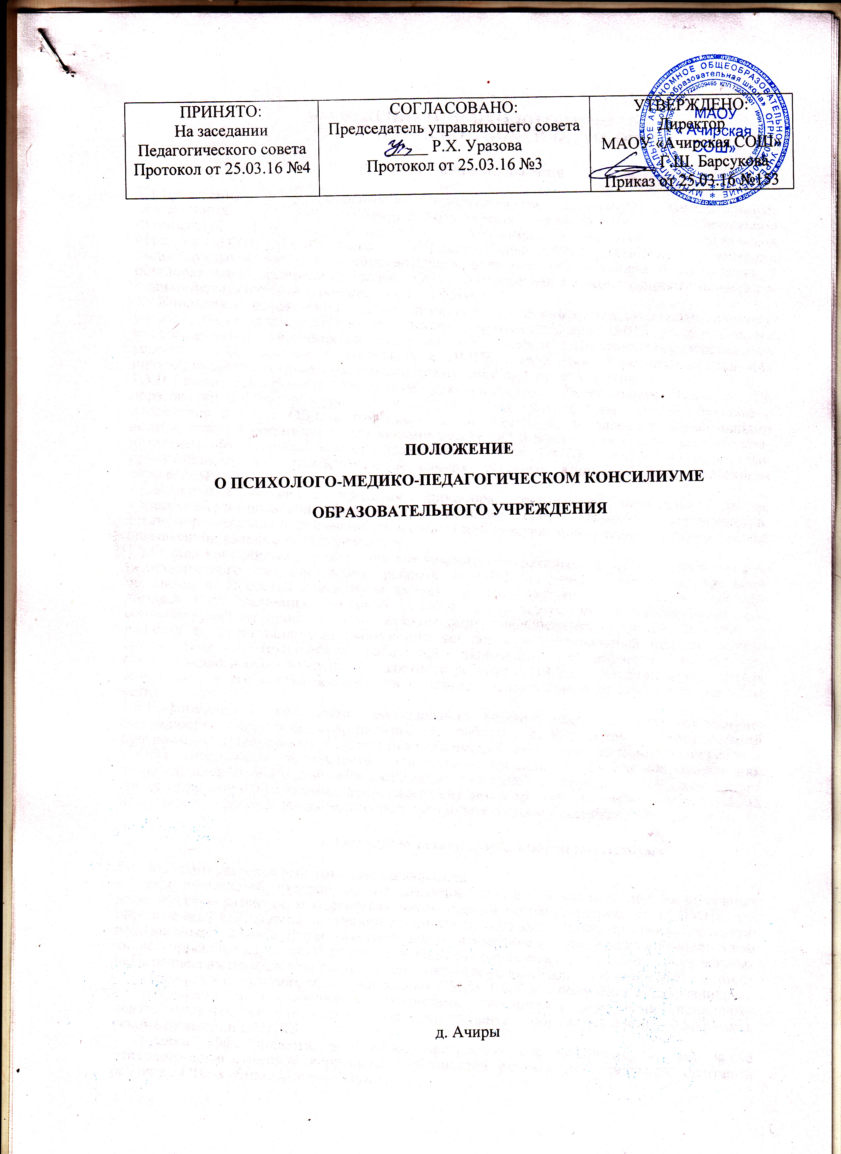

ПОЛОЖЕНИЕ О ПСИХОЛОГО-МЕДИКО-ПЕДАГОГИЧЕСКОМ КОНСИЛИУМЕ ОО
I. Общие положения
- Положение о психолого-медико-педагогическом консилиуме регламентирует деятельность психолого-медико-педагогического консилиума образовательной организации (далее - консилиум) по созданию и реализации специальных образовательных условий (далее - СОУ) для ребенка с ОВЗ, разработке и реализации индивидуальной программы сопровождения в рамках его обучения и воспитания в образовательной организации (далее - ОО) в соответствии с рекомендациями психолого-медико-педагогической комиссии (далее -ПМПК).
- Консилиум создается в целях комплексного психолого-медико-педагогического сопровождения детей с ОВЗ в соответствии с рекомендациями ПМПК: своевременного выявления детей, нуждающихся в создании СОУ; создания специальных образовательных условий в соответствии с заключением ПМПК; разработки и реализации для них индивидуальной программы психолого-педагогического сопровождения.
- В своей деятельности консилиум руководствуется Федеральным Законом «Об образовании в РФ», федеральным и региональным законодательством об обучении и воспитании детей с ОВЗ, в том числе детей-инвалидов, локальными нормативными актами, уставом организации, договорами между ОО и родителями (законными представителями) обучающегося/воспитанника, между ОО и ПМПК, между ОО и другими организациями и учреждениями в рамках сетевого взаимодействия, настоящим положением.
- Консилиум создается приказом директора организации независимо от ее организационно-правовой формы при наличии соответствующих специалистов. Комиссию возглавляет руководитель из числа административно-управленческого состава организации, назначаемый директором.
- Состав консилиума определяется для каждого конкретного случая психолого-медико-педагогического сопровождения ребенка с ОВЗ и утверждается руководителем организации. В состав консилиума входят: педагог-психолог (при наличии), учитель-логопед (при наличии), основной педагог, воспитатель, учителя-дефектологи (по соответствующему профилю: олигофренопедагог, тифлопедагог, сурдопедагог - при их наличии в организации или работающие по договору), социальный педагог, другие специалисты и технические работники, включенные в обучение, воспитание, социализацию и сопровождение конкретного ребенка с ОВЗ. По решению руководителя консилиума в его состав включаются и другие специалисты и педагоги (специалисты сети).
- Информация о результатах обследования ребенка специалистами консилиума, особенностях коррекционно-развивающей работы, особенностях индивидуальной программы сопровождения, а также иная информация, связанная с особенностями ребенка с ОВЗ, спецификой деятельности специалистов консилиума по его сопровождению, является конфиденциальной. Предоставление указанной информации без письменного согласия родителей (законных представителей) детей третьим лицам не допускается, за исключением случаев, предусмотренных законодательством Российской Федерации.

II. Основные задачи деятельности консилиума
2.1. Задачами деятельности консилиума являются:
- выявление детей, нуждающихся в создании СОУ, в том числе оценка их резервных возможностей развития, и подготовка рекомендаций по направлению их на ПМПК для определения СОУ, формы получения образования, образовательной программы, которую ребенок может освоить, форм и методов психолого-медико-педагогической помощи, в том числе коррекции нарушений развития и социальной адаптации на основе специальных педагогических подходов по созданию специальных условий для получения образования;
- создание и реализация рекомендованных ПМПК СОУ для получения образования;
- разработка и реализация специалистами консилиума программы психолого-педагогического сопровождения как компонента образовательной программы, рекомендованной ПМПК;
- оценка эффективности реализации программы сопровождения, в том числе психолого-педагогической коррекции особенностей развития и социальной адаптации ребенка с ОВЗ в образовательной среде;
- изменение при необходимости компонентов программы сопровождения, коррекция необходимых СОУ в соответствии с образовательными достижениями и особенностями психического развития ребенка с ОВЗ;
- подготовка рекомендаций по необходимому изменению СОУ и программы психолого-педагогического сопровождения в соответствии с изменившимся состоянием ребенка и характером овладения образовательной программой, рекомендованной ПМПК, рекомендаций родителям по повторному прохождению ПМПК;
- подготовка и ведение документации, отражающей актуальное развитие ребенка, динамику его состояния, уровень достигнутых образовательных компетенций, эффективность коррекционно-педагогической деятельности специалистов консилиума;
- консультативная и просветительская работа с родителями, педагогическим коллективом ОО в отношении особенностей психического развития и образования ребенка с ОВЗ, характера его социальной адаптации в образовательной среде;
- координация деятельности по психолого-медико-педагогическому сопровождению детей с ОВЗ с другими образовательными и иными организациями (в рамках сетевого взаимодействия), осуществляющими сопровождение (и психолого-медико-педагогическую помощь) детей с ОВЗ, получающих образование в данной организации;
- организационно-методическая поддержка педагогического состава организации в отношении образования и социальной адаптации сопровождаемых детей с ОВЗ.

III. Регламент деятельности консилиума
- После периода адаптации детей, поступивших в образовательную организацию, проводится их скрининговое обследование с целью выявления детей, нуждающихся в организации для них СОУ, индивидуальной программе сопровождения и/или обучения по образовательной программе, рекомендованной ПМПК. Обследование проводится методами, не требующими согласия родителей на обследование (наблюдение и педагогическое анкетирование).
- Скрининговое обследование проводится основным педагогом и психологом образовательной организации (при наличии). При отсутствии психолога, скрининг проводится социальным педагогом.По результатам скрининга проводится коллегиальное обсуждение специалистами консилиума, на котором принимается предварительное решение о возможной необходимости создания для некоторых детей СОУ, индивидуальной программы психолого-педагогического сопровождения и/или их обучения по образовательной программе, рекомендованной ПМПК.
- Родителям, дети которых, по мнению специалистов, нуждаются в организации СОУ, рекомендуется пройти территориальную ПМПК (ТПМПК) с целью уточнения необходимости создания для них СОУ, коррекции нарушений развития и социальной адаптации на основе специальных педагогических подходов, определения формы получения образования, образовательной программы, которую ребенок может освоить, форм и методов психолого-медико-педагогической помощи.
При направлении ребенка на ПМПК копия коллегиального заключения консилиума выдается родителям (законным представителям) на руки или направляется по почте, копии заключений специалистов направляются только по почте или сопровождаются представителем консилиума. В другие учреждения и организации заключения специалистов или коллегиальное заключение консилиума могут направляться только по официальному запросу либо в ситуации заключения соответствующего договора о взаимодействии.
- В случае несогласия родителей (законных представителей) с решением консилиума о необходимости прохождения ПМПК, отказа от направления ребенка на ПМПК родители выражают свое мнение в письменной форме в соответствующем разделе протокола консилиума, а обучение и воспитание ребенка осуществляется по образовательной программе, которая реализуется в данной ОО в соответствии с федеральным государственным образовательным стандартом.
- В ситуации прохождения ребенком ПМПК (в период не ранее одного календарного года до момента поступления в ОО) и получения ОО его заключения об особенностях ребенка с соответствующими рекомендациями по созданию СОУ каждым специалистом консилиума проводится углубленное обследование ребенка с целью уточнения и конкретизации рекомендаций ПМПК по созданию СОУ и разработке психолого-педагогической программы сопровождения.
- По результатам обследований специалистов проводится коллегиальное заседание консилиума, на котором определяется и конкретизируется весь комплекс условий обучения и воспитания ребенка с ОВЗ. В ходе обсуждения результатов обследования ребенка специалистами консилиума ведется протокол, в котором указываются краткие сведения об истории развития ребенка, о специалистах консилиума, перечень документов, представленных на консилиум, результаты углубленного обследования ребенка специалистами, выводы специалистов, особые мнения специалистов (при наличии).
- Итогом коллегиального заседания является заключение консилиума, в котором конкретизируются пакет СОУ и программа психолого-педагогического сопровождения ребенка на определенный период реализации образовательной программы, рекомендованной ПМПК.
- Протокол и заключение консилиума оформляются в день коллегиального обсуждения, подписываются специалистами консилиума, проводившими обследование, и руководителем консилиума (лицом, исполняющим его обязанности). Родители (законные представители) ребенка с ОВЗ подписывают протокол и заключение консилиума, отмечая свое согласие или несогласие с заключением консилиума.
- В течение 5 рабочих дней программа психолого-педагогического сопровождения детализируется каждым специалистом консилиума, принимающим участие в комплексном сопровождении ребенка, согласовывается с родителями, с руководителем консилиума и руководителем ОО и подписывается ими.
3.10. В случае несогласия родителей (законных представителей) с заключением консилиума о предлагаемых СОУ и программой психолого-педагогического сопровождения, направлениями деятельности специалистов, разработанными в соответствии с особенностями ребенка с ОВЗ, определенными специалистами консилиума, и с рекомендациями ПМПК обучение и воспитание ребенка осуществляется по той образовательной программе, которая реализуется в данной ОО в соответствии с федеральным государственным образовательным стандартом.
3.11. В конце периода, на который были конкретизированы СОУ, реализовывалась образовательная программа, рекомендованная ПМПК, и программа психолого-педагогического сопровождения ребенка с ОВЗ, проводится консилиумная сессия, основной задачей которой является оценка эффективности деятельности специалистов сопровождения, включая реализацию пакета СОУ. Последовательность и содержание консилиумной деятельности аналогичны п. 3.5-3.8.
Итогом деятельности консилиума на этом этапе является заключение, в котором обосновывается необходимость продолжения обучения ребенка по образовательной программе, рекомендованной ПМПК, и ее индивидуализации в соответствии с возможностями ребенка, процесса психолого-педагогического сопровождения ребенка с ОВЗ, необходимая корректировка программы сопровождения, компонентов деятельности специалистов, определяется следующий период обучения и воспитания ребенка в соответствии с измененными компонентами образовательной программы.
3.12. Уточненная индивидуализированная образовательная программа, программа психолого-педагогического сопровождения, включая программы коррекционной деятельности специалистов, продолжительность периода сопровождения согласовываются с родителями, с руководителем консилиума и руководителем ОО и подписываются ими.
- В ситуации, когда эффективность реализации образовательной программы, рекомендованной ПМПК, ее индивидуализации в соответствии с возможностями ребенка, программы психолого-педагогического сопровождения ребенка с ОВЗ и эффективность деятельности специалистов минимальны, отсутствуют или имеют негативную направленность, а состояние ребенка ухудшается, эффективность реализации образовательной программы, рекомендованной ПМПК, не соответствует имеющимся образовательным критериям или имеет негативную направленность для развития ребенка, консилиумом может быть принято решение о необходимости повторного прохождения ПМПК с целью изменения пакета СОУ, коррекции нарушений развития и социальной адаптации на основе специальных педагогических подходов, определения формы получения образования, образовательной программы, которую ребенок сможет освоить при подобном изменении своего состояния, форм и методов необходимой в данной ситуации психолого-медико-педагогической помощи.
- Заключение о необходимости изменения в целом образовательной траектории и ее компонентов подписывается специалистами консилиума, проводившими обследование, и руководителем консилиума (лицом, исполняющим его обязанности). Родители (законные представители) ребенка с ОВЗ подписывают заключение консилиума, отмечая свое согласие или несогласие с ним.
- Заключение консилиума носит для родителей (законных представителей) детей рекомендательный характер.
3.16. Консилиумом ведется следующая документация:
- положение о психолого-медико-педагогическом консилиуме ОО;
- представления на ребенка специалистов консилиума (первичные при поступлении ребенка в ОО);
- план и регламент порядка проведения заседаний консилиума;
- протокол заседаний консилиума (по каждому ребенку);
- заключения каждого из специалистов, принимающих участие в консилиумной деятельности по конкретному ребенку (первичное заключение с компонентами индивидуальной программы сопровождения; заключение по итогам каждого периода индивидуальной программы сопровождения и адаптированной образовательной программы на данный период; итоговое заключение по результатам реализации адаптированной образовательной программы в целом);
- журнал учета детей, прошедших обследование;
- журнал регистрации заседаний консилиума;
- согласие родителей на обследование ребенка и передачу информации о родителях и ребенке.

IV. Права и обязанности
4.1. Родители (законные представители) ребенка с ОВЗ имеют право:
- присутствовать при обследовании ребенка специалистами консилиума;
- участвовать в обсуждении результатов обследования и формулировки как заключения каждого из специалистов консилиума, так и коллегиального заключения;
- участвовать в создании СОУ, адаптации образовательной программы, рекомендованной ПМПК, разработке программы психолого-педагогического сопровождения, направлений коррекционно-развивающей работы (в соответствии с рекомендациями ПМПК);
- получать консультации специалистов консилиума по вопросам обследования детей, создания и реализации индивидуальной программы сопровождения, в том числе информацию о своих правах и правах детей в рамках деятельности консилиума;
- в случае несогласия с заключением консилиума об особенностях создания и реализации СОУ и индивидуальной программы сопровождения обжаловать их на ПМПК, в вышестоящих образовательных организациях.
4.2. Родители (законные представители) обязаны:
- неукоснительно следовать рекомендациям консилиума (в ситуации согласия с его решениями);
- аккуратно посещать занятия специалистов в рамках реализации их коррекционной деятельности с ребенком, пропуская занятия только по уважительным причинам;
- участвовать в реализации программы психолого-педагогического сопровождения, коррекционной деятельности специалистов на правах полноправных участников образовательного и коррекционно-развивающего процессов;
- приводить ребенка на занятия в соответствии с согласованным расписанием, опрятно одетого, сытого и вовремя;
- проверять и, по необходимости, участвовать при подготовке задаваемых специалистами домашних заданий.
4.3. Специалисты консилиума обязаны:
- руководствоваться в своей деятельности профессиональными и этическими принципами, подчиняя ее исключительно интересам детей и их семей;
- исходить в своей деятельности из принципов инклюзивного образования детей, применяя все необходимые современные психологические и социально-педагогические подходы для обучения и воспитания детей в естественной открытой социальной среде;
- в пределах своей компетенции защищать всеми законными средствами, на любом, профессиональном, общественном и государственном, уровне права и интересы детей, обучающихся в ОО, и их семей;
- специалисты несут ответственность за соблюдение конфиденциальности и несанкционированное разглашение сведений о детях и их семьях.
4.4. Специалисты консилиума имеют право:
- иметь свое особое мнение по особенностям сопровождения ребенка с ОВЗ в рамках собственной профессиональной компетенции, отражать его в документации консилиума;
- требовать от родителей выполнения своих обязанностей в соответствии с пп. 4.2;
- представлять и отстаивать свое мнение об особенностях ребенка и направлениях собственной деятельности в качестве представителя ОО при обследовании ребенка на ПМПК.

